**LAPORAN PENGERJAAN TUGAS PERTEMUAN 4**

**TEKNIK PEMOGRAMAN PRAKTIKUM**

Disusun untuk memenuhi salah satu tugas pertemuan keempat mata kuliah

Teknik Pemograman



**Oleh:**

Fadilah Akbar (231524041)

**Kelas :**

Teknik Informatika D4 – 1B

**SARJANA TERAPAN PROGRAM STUDI TEKNIK INFORMATIKA**

**JURUSAN TEKNIK KOMPUTER DAN INFORMATIKA**

**POLITEKNIK NEGERI BANDUNG**

# Exercise 1 : The Circle and Cylinder Classes

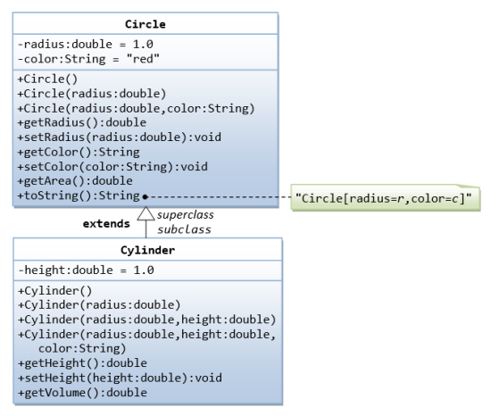

# Exercise 2 : Superclass Shape and its Subclasses Circle, Rectangle and Square

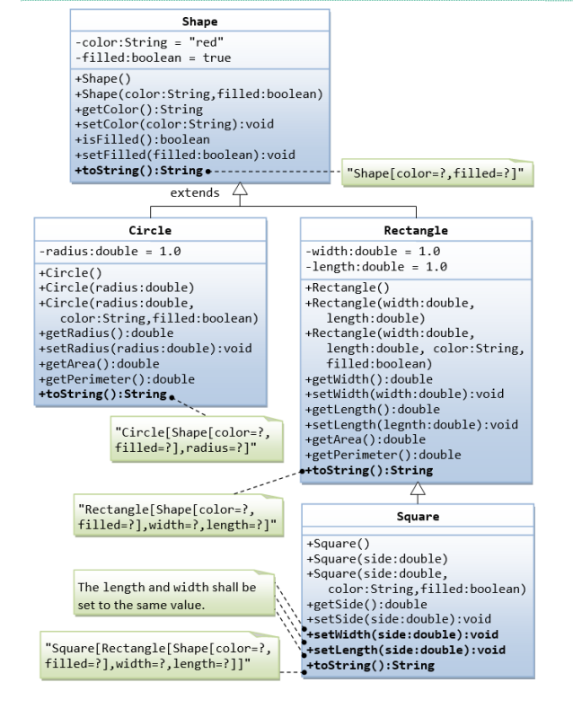

# Exercise 3 : Multiple Inheritance